|  |
| --- |
|  |
| /Volumes/文档/新版 易视云/设计稿/1/图片 2.png  易视云3  APP软件说明书 |
|  |

|  |
| --- |
|  |

**修订历史**

|  |  |  |  |
| --- | --- | --- | --- |
| 版本号 | 修订日期 | 修订人 | 备注 |
| 1.0.0 | 2018/03/20 | 卢洁仪 | 起草 |
| 1.0.1 | 2018/4/18 | 卢洁仪 | 修改 |
|  |  |  |  |

目录

1 APP软件说明书 4

2 APP下载与安装 5

2.1苹果手机安装 5

2.2安卓手机安装 5

3软件操作 6

3.1登录 6

3.2注册 7

3.3重置密码 8

3.4添加设备 9

3.4.1添加全景摄像机-Android 10

3.4.2添加全景摄像机-iOS 12

3.4.3添加蓝牙设备 14

3.4.4添加无线设备 16

3.4.5添加mini NVR 17

3.4.6扫描二维码添加 18

3.5预览回放 19

3.5.1 操作说明 19

3.5.2按钮功能说明 20

3.5.3手势操作说明 24

3.6设置说明 25

3.6.1 全景设备设置 25

3.6.2mini NVR设备设置 27

3.6.3mini NVR通道设备设置 29

3.7 APP个人中心设置 31

# 1 APP软件说明书

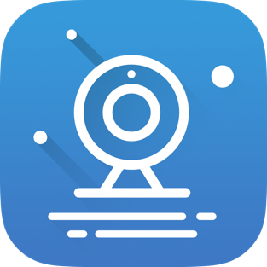

APP图标

易视云3 APP软件说明书，包括了APP下载、注册登录、添加设备、预览回放等简单的操作。

# 2 APP下载与安装

苹果手机系统要求iOS系统8.0以上，安卓手机系统要求Android4.0以上。

## 2.1苹果手机安装

在App Store中搜索“易视云”进行下载。

## 2.2安卓手机安装

在应用宝等应用商城中搜索“易视云”进行下载。

## 2.3 二维码下载

扫描二维码进行下载



# 3软件操作

## 3.1登录

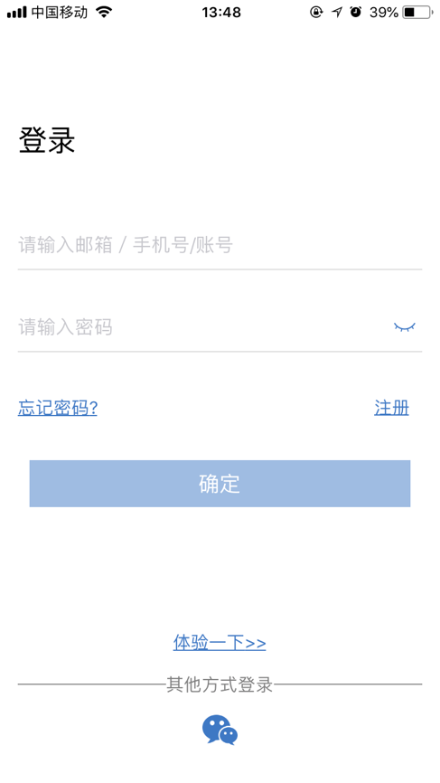

APP支持账号登录、第三方登录，以及体验模式。

账号登录：

点击APP软件图标，启动APP。在启动页消失后，显示登录界面。在登录界面中，输入账号/手机号/邮箱，以及相对应的密码，点击“确定”按钮进行登录。

第三方登录：

APP支持第三方登录。点击相对应的第三方社交软件图标，跳转该APP中进行授权登录。

体验模式：

APP支持游客模式，在不登录的状态下也可使用本APP。

## 3.2注册

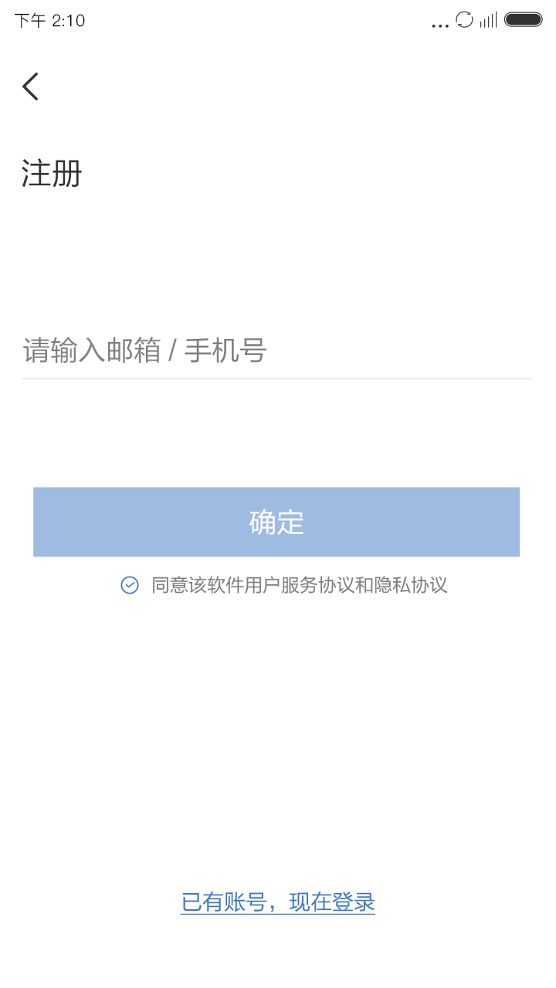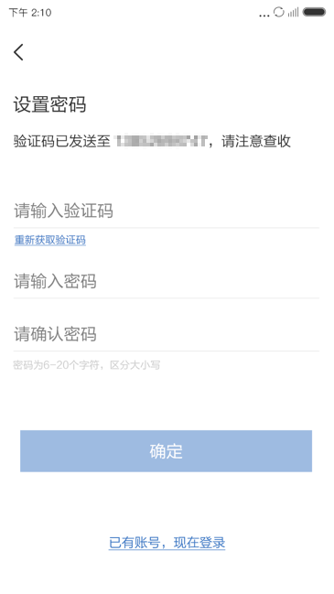

输入手机号/邮箱地址进行注册，点击“确定”按钮跳转下一个界面。

在设置密码界面，输入获取的验证码以及密码，点击“确定”按钮完成注册后跳转设备列表界面。

*** 提示：一个手机号/邮箱只能注册一次。

## 3.3重置密码

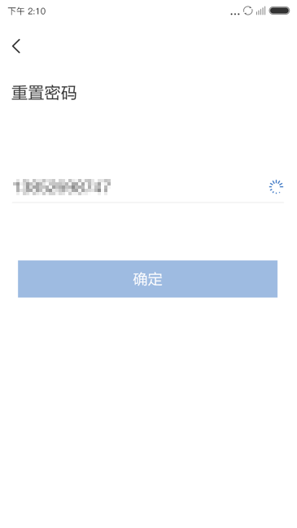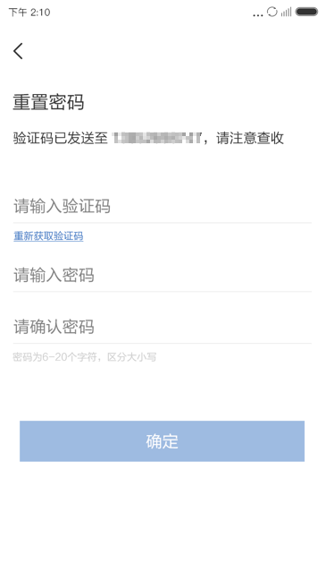

从登录界面点击“忘记密码”按钮跳转重置密码界面，输入已注册的手机号/邮箱。点击“确定”按钮跳转下一个界面。

输入手机/邮箱中获取的验证码，并输入重置的密码，点击“确定”按钮完成密码重置操作后返回登录界面，输入重置的新密码后即可登录。

## 3.4添加设备

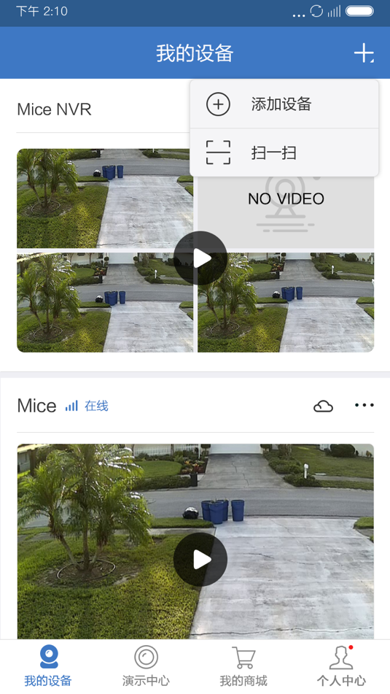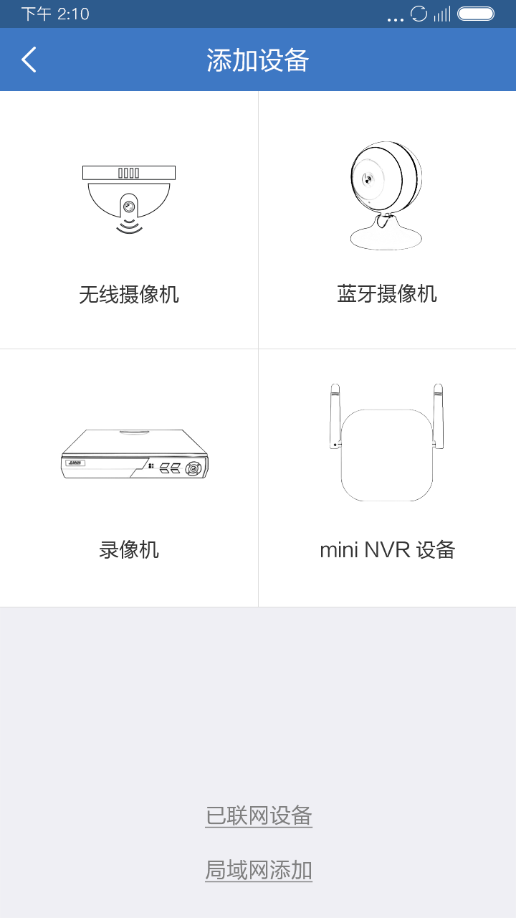

方法1 登录后跳转设备列表界面，点击界面中右上角的“+”添加按钮，选择“添加设备”按钮。

方法2 点击界面中央的“+”添加按钮，直接跳转添加设备界面。

选择设备类型进行添加。

### 3.4.1添加全景摄像机-Android

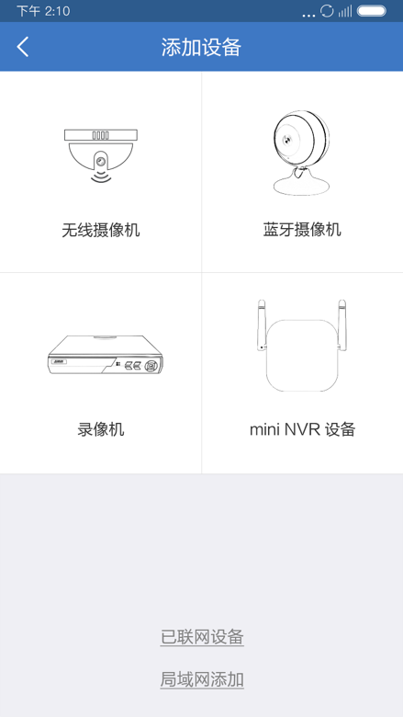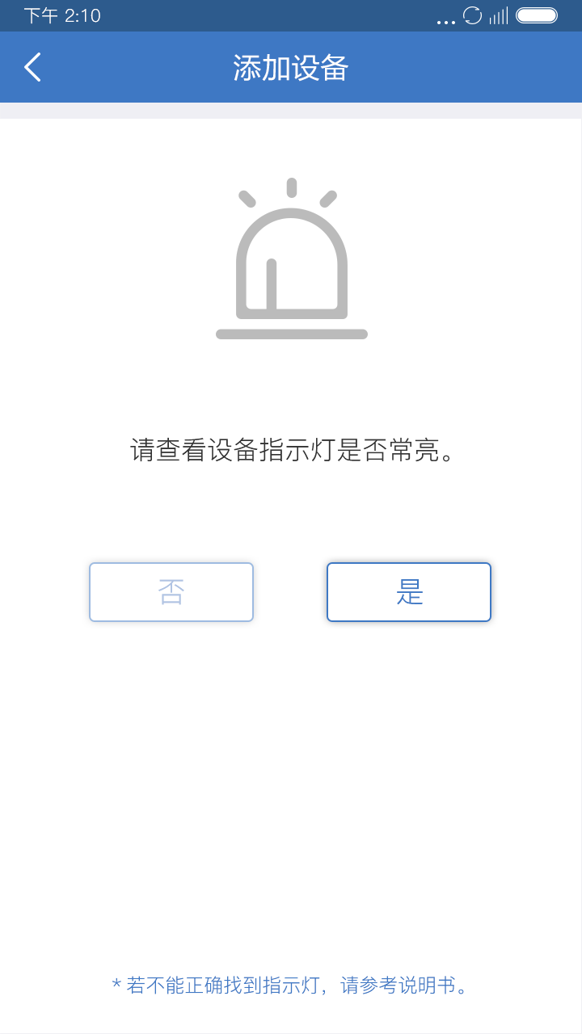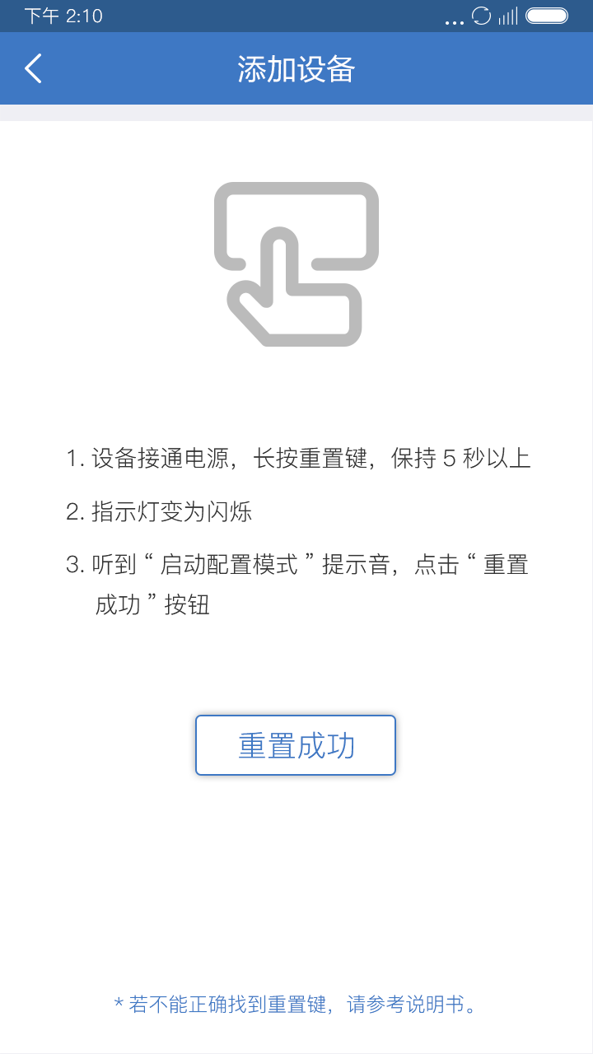

图1 图2 图3

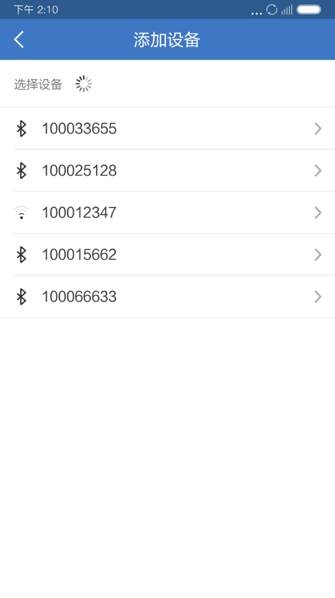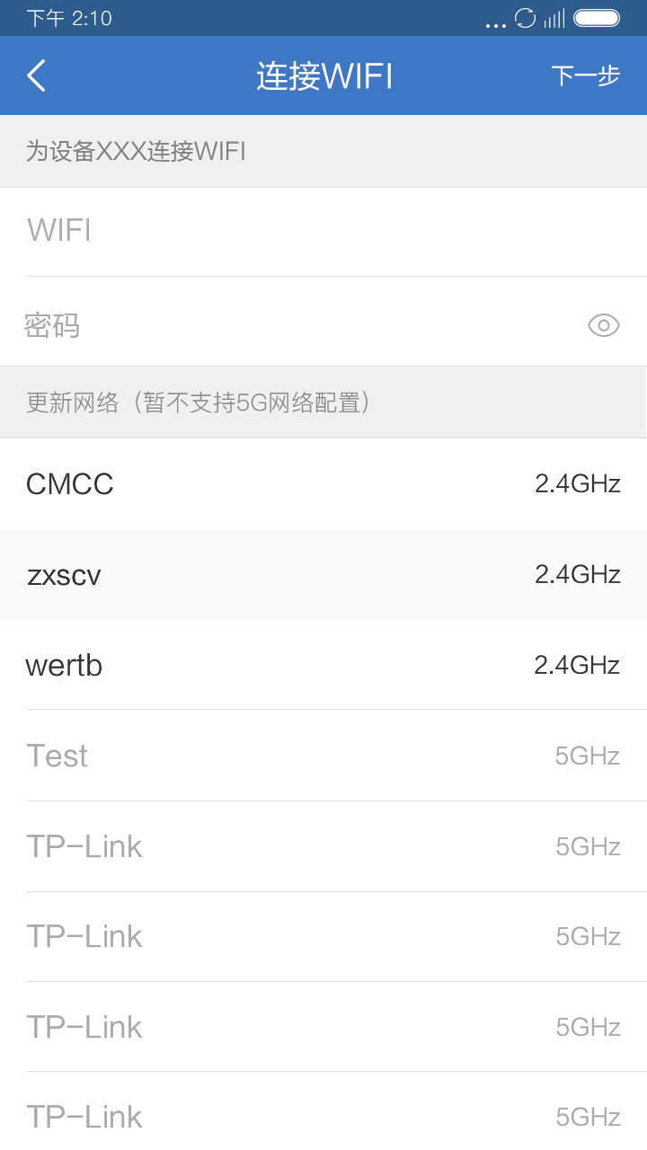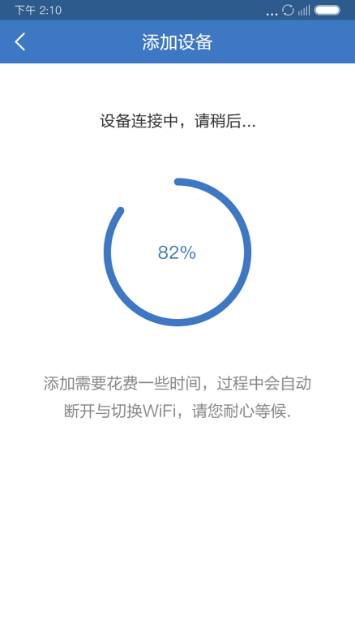

图4 图5 图6

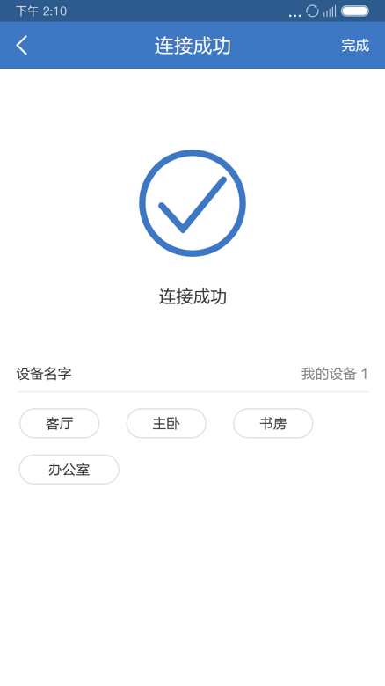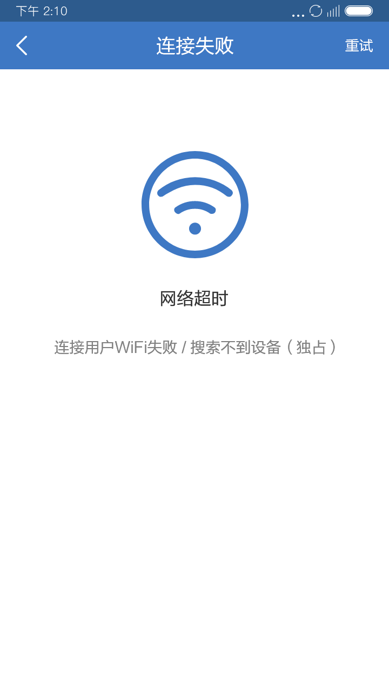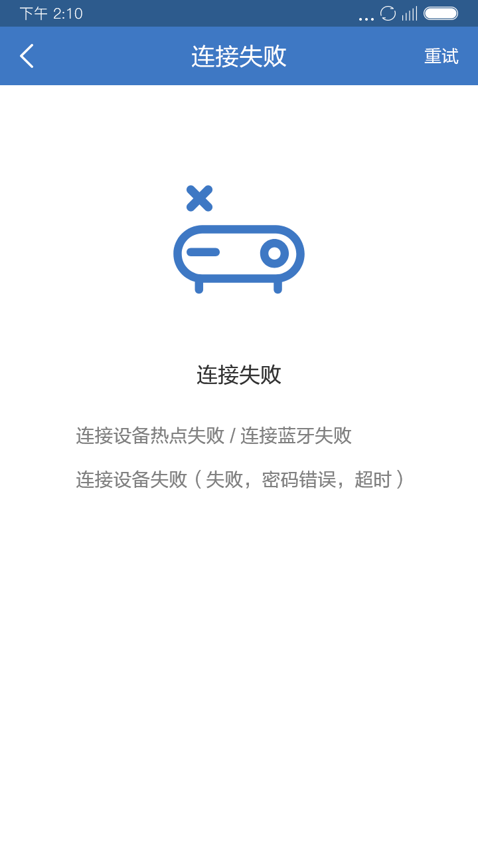

图7 图8 图9

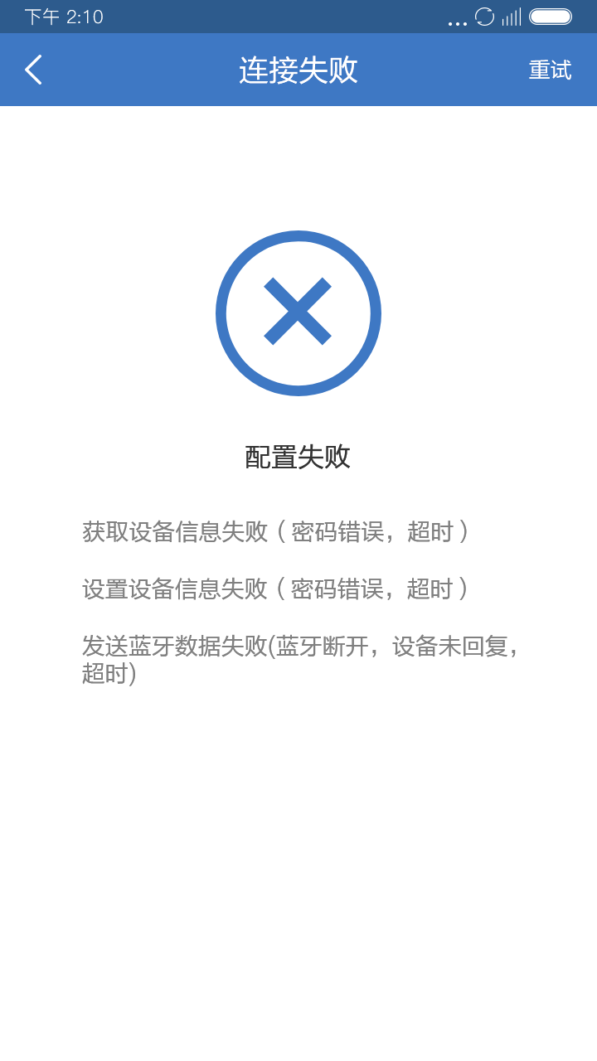

图10

选择需要添加的设备类型，按照提示进行操作。

### 3.4.2添加全景摄像机-iOS



图1 图2 图3

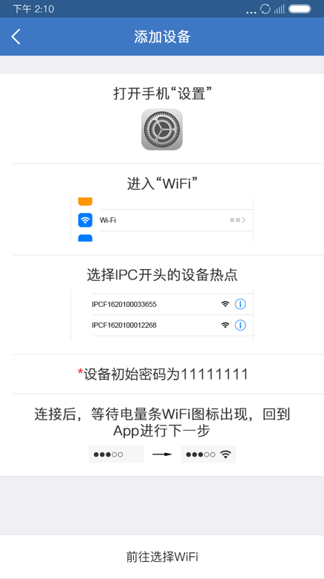

图4 图5 图6



图7 图8 图9



图10

选择需要添加的设备类型，按照提示进行操作。

### 3.4.3添加蓝牙设备



图1 图2 图3



图4 图5 图6



图7 图8 图9



图10

选择需要添加的设备类型，按照提示进行操作。

### 3.4.4添加无线设备

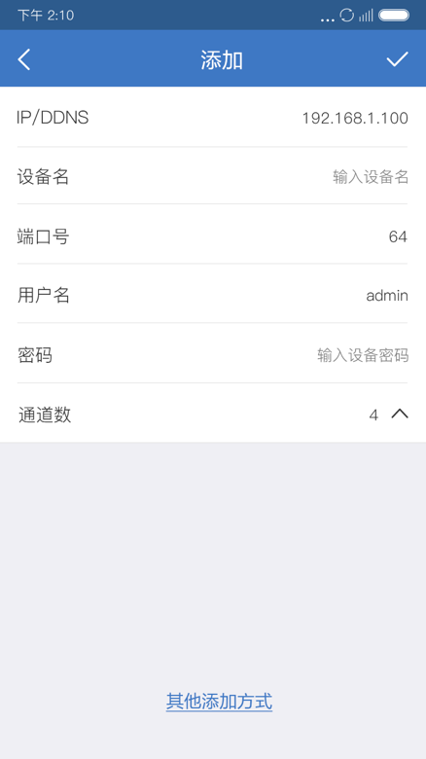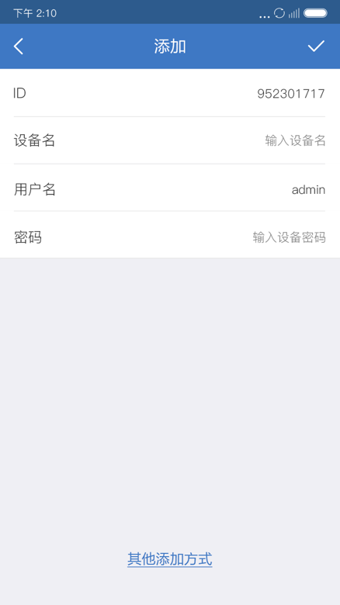

图1 图2 图3

选择需要添加的设备类型，按照提示进行操作。

### 3.4.5添加mini NVR



图1 图2 图3

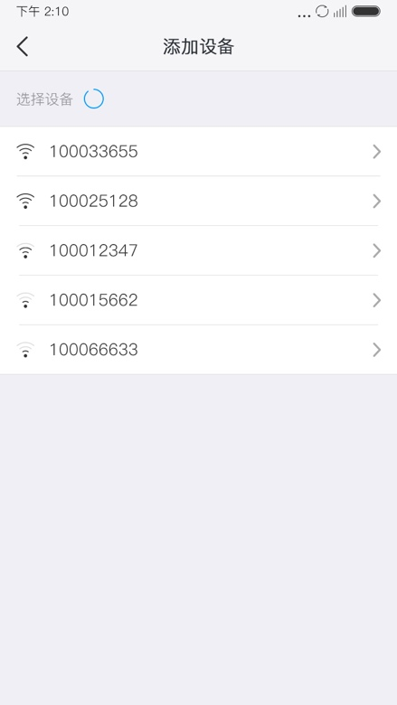 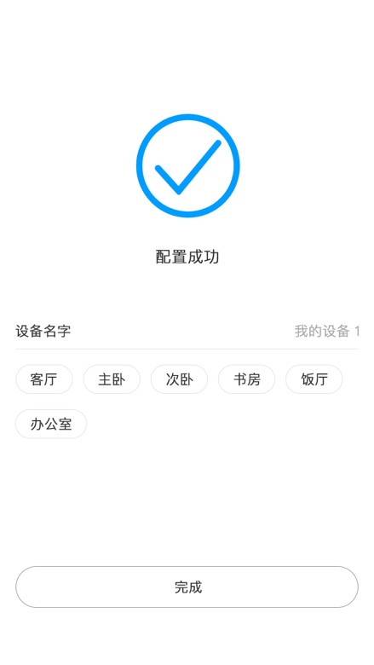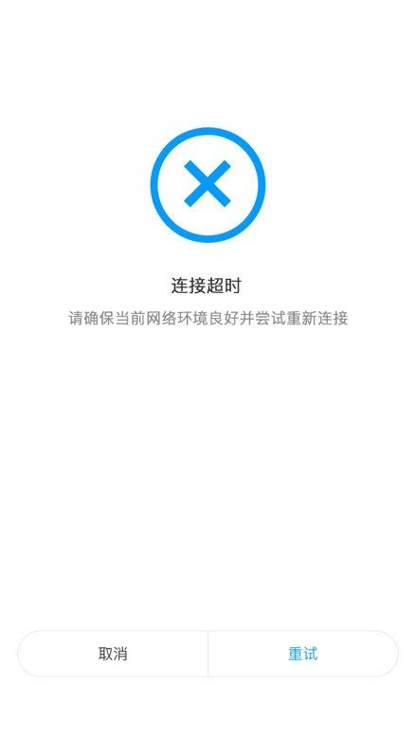

图4 图5 图6

选择需要添加的设备类型，按照提示进行操作。

### 3.4.6扫描二维码添加

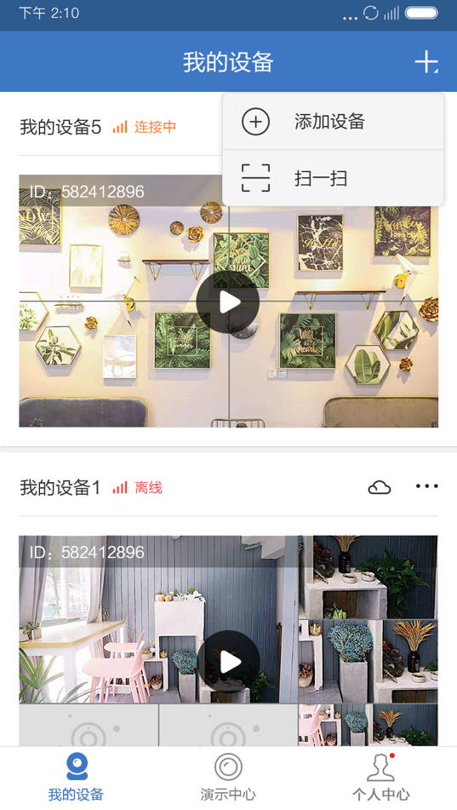 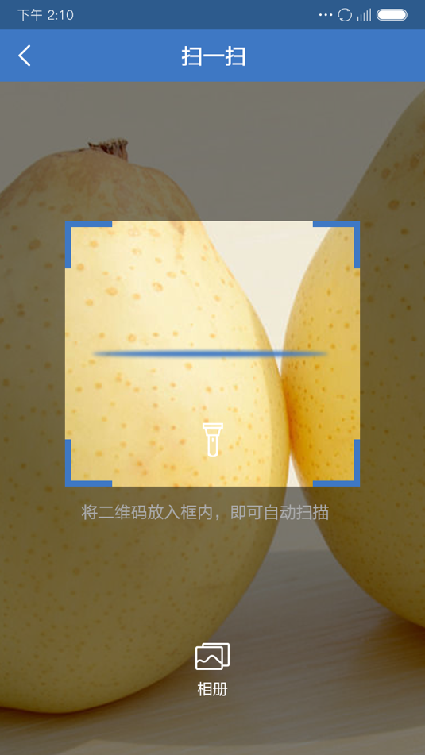

设备列表界面，点击界面中右上角的“+”添加按钮点击“扫一扫”跳转扫描界面。

方法1 扫描分享的设备二维码，显示扫描结果后跳转设备列表界面。

方法2 读取相册二维码。点击“相册”按钮，打开系统相册，选择二维码照片，读取二维码。

*** 请允许访问相机、相册权限。

## 3.5预览回放

### 3.5.1 操作说明

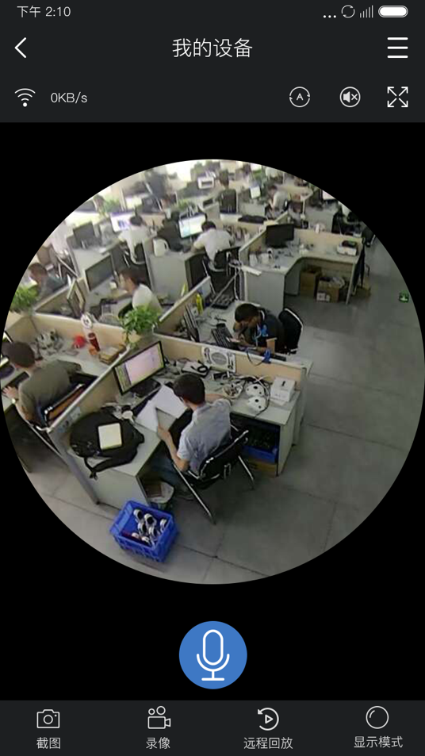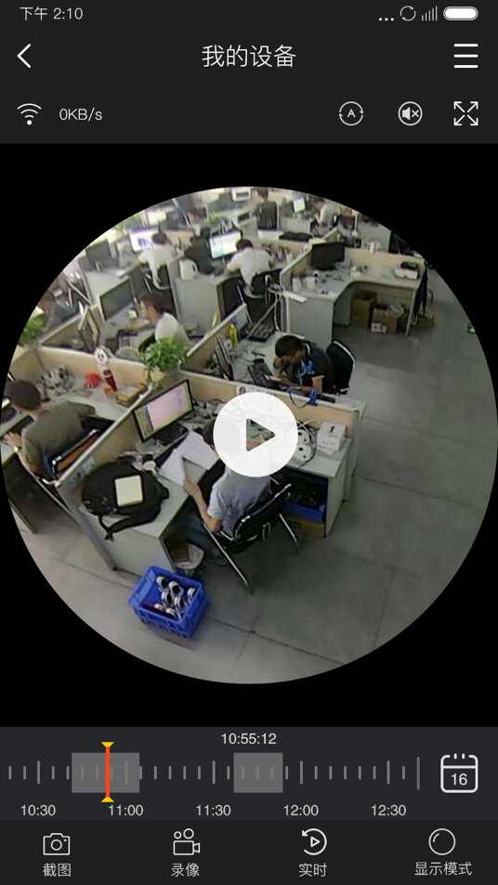

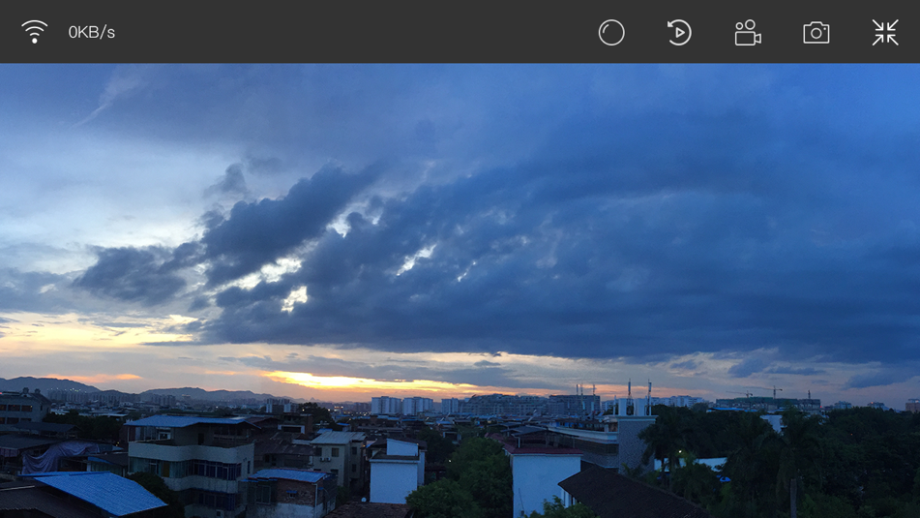

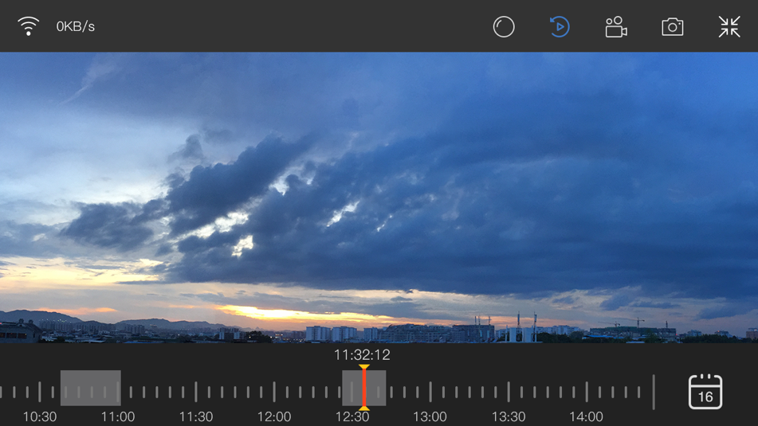

添加设备成功后，返回设备列表界面，会出现设备卡片。显示设备名称、设备在线离线状态、“…”更多按钮、通道图。预览界面功能，根据设备进行适配。

点击设备通道缩略图，进入预览界面，可以切换为横屏显示。

### 3.5.2按钮功能说明

 

清晰度切换按钮：

作用：切换预览画面的清晰度。

 

声音开关按钮

作用：选择是否播放设备采集到的设备所在区域的声音。



巡航按钮：

作用：开启后单屏幕未能完全展示监控画面时，进行左右巡航移动。

 

安装模式按钮：

作用：选择设备的安装模式：倒挂模式、壁挂模式。



鱼眼模式按钮：

作用：适用于倒挂安装模式和壁挂安装模式，选择后设备的预览画面转换为鱼眼模式。



圆柱模式按钮：

作用：适用于倒挂安装模式，选择后设备的预览画面转换为圆筒模式。



走廊模式按钮：

作用：适用于倒挂安装模式，选择后设备的预览画面转换为走廊模式。



四分屏模式按钮：

作用：适用于倒挂安装模式，选择后设备的预览画面转换为四分屏模式。



展开模式按钮：

作用：适用于壁挂安装模式，选择后设备的预览画面转换为展开模式。



小行星模式按钮：

作用：适用于P720设备，选择后设备的预览画面转换为小行星模式。



水晶球模式按钮：

作用：适用于P720设备，选择后设备的预览画面转换为水晶球模式。



展开模式按钮：

作用：适用于P720设备，选择后设备的预览画面转换为展开模式。



VR模式按钮：

作用：适用于横屏时，部分设备可使用VR模式，选择后设备的预览画面转换为VR模式。

 

全屏按钮：

作用：适用于横屏竖屏切换。左侧为全屏图标，右侧为退出全屏图标。



灯控按钮：

作用：适用于NE设备，控制设备的开关。

01.png

截屏按钮：

作用：截取当前手机屏幕上所看到的设备预览画面。

02.png

录屏按钮：

作用：录取当前手机屏幕上所看到的设备预览画面。



语音按钮：

作用：适用于带有话筒硬件的设备。



云台控制按钮：

作用：适用于带云台功能的设备，点击后切换为云台控制的界面。

03.png

切换回放/实时按钮“

切换录像回放、实时播放。

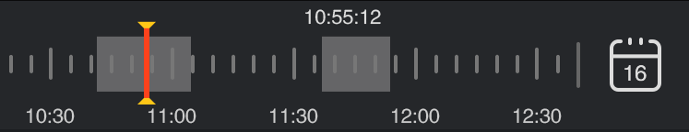

回放时间轴：

作用：适用于预览回放。拖动时间轴修改播放时间，点击右侧的日历按钮切换日期。

### 3.5.3手势操作说明

1. 两个手指触控屏幕往外拉伸放大画面。
2. 两个手指触控屏幕往内拉伸缩小画面。
3. 单指双击屏幕放大缩小画面。
4. 单指向左/右滑动旋转画面。

## 3.6设置说明

### 3.6.1 全景设备设置

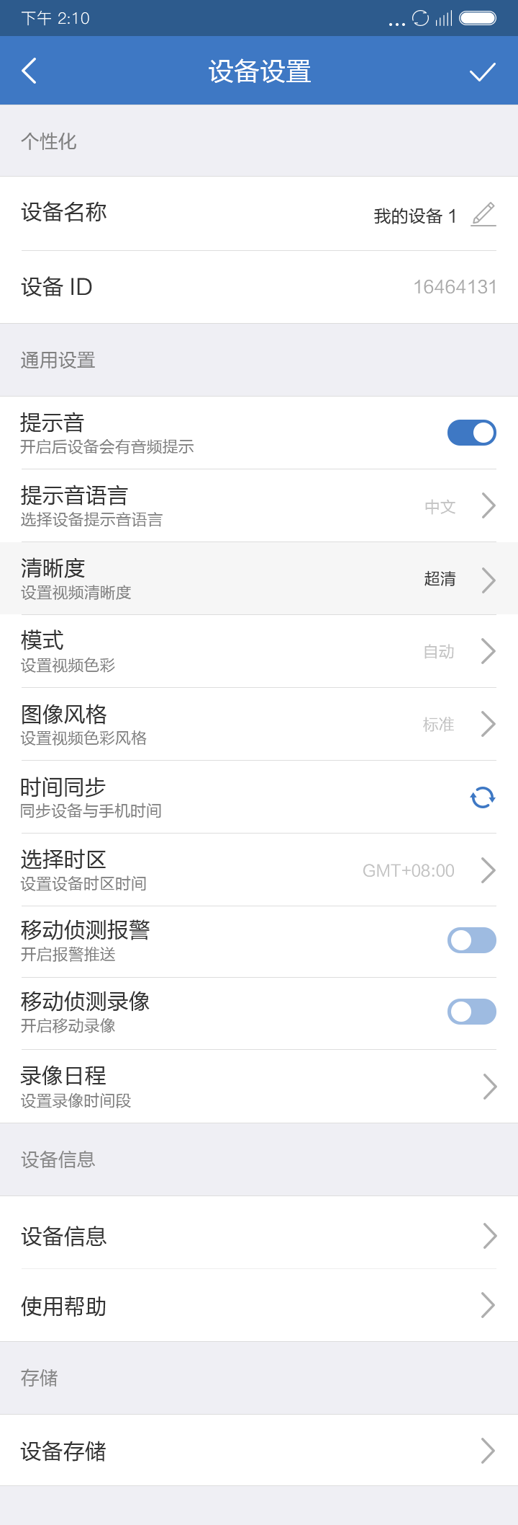

|  |  |  |
| --- | --- | --- |
| 序号 | 功能 | 作用 |
| 1 | 设备名称 | 修改设备名称 |
| 2 | 设备ID | 查看设备ID |
| 3 | 提示音开关 | 设备提示音开关 |
| 4 | 提示音语言 | 设备提示音语言 |
| 5 | 清晰度 | 预览画面清晰度 |
| 6 | 模式 | 设置白天黑夜等模式 |
| 7 | 图像风格 | 设置亮丽等图像风格 |
| 8 | 时间同步 | 同步设备与手机时间 |
| 9 | 选择时区 | 为设备设置时区 |
| 10 | 移动侦测报警开关 | 设备侦测移动物体推送报警信息 |
| 11 | 移动侦测录像开关 | 设置移动侦测录像开关 |
| 12 | 录像日程 | 设置自动录像的时间段 |
| 13 | 设备信息 | 设备类型、设备版本、固件更新、当前设备连接网络等信息 |
| 14 | 使用帮助 | APP使用帮助 |
| 15 | 设备存储 | TF卡状态、可用容量、格式化 |

### 3.6.2mini NVR设备设置

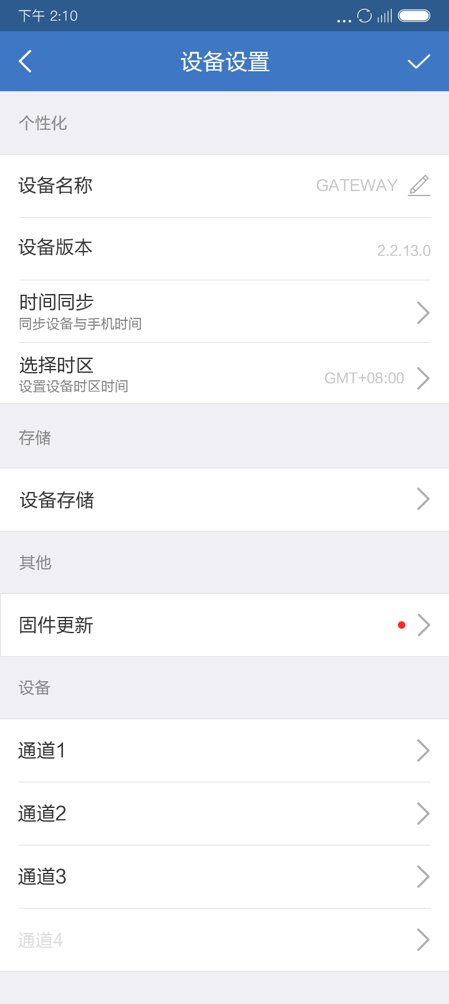

|  |  |  |
| --- | --- | --- |
| 序号 | 功能 | 作用 |
| 1 | 设备名称 | 修改设备名称 |
| 2 | 设备版本 | 显示设备版本 |
| 3 | 时间同步 | 同步设备是手机时间 |
| 4 | 选择时区 | 直接为设备设置时区 |
| 5 | 设备存储 | 显示设备TF卡状态 |
| 6 | 固件更新 | 对mini NVR设备以及该设备上所有通道连接的摄像头的固件版本进行更新 |
| 7 | 通道1 | 进入mini NVR通道1设备的设置界面 |
| 8 | 通道2 | 进入mini NVR通道2设备的设置界面 |
| 9 | 通道3 | 进入mini NVR通道3设备的设置界面 |
| 10 | 通道4 | 进入mini NVR通道4设备的设置界面 |

### 3.6.3mini NVR通道设备设置

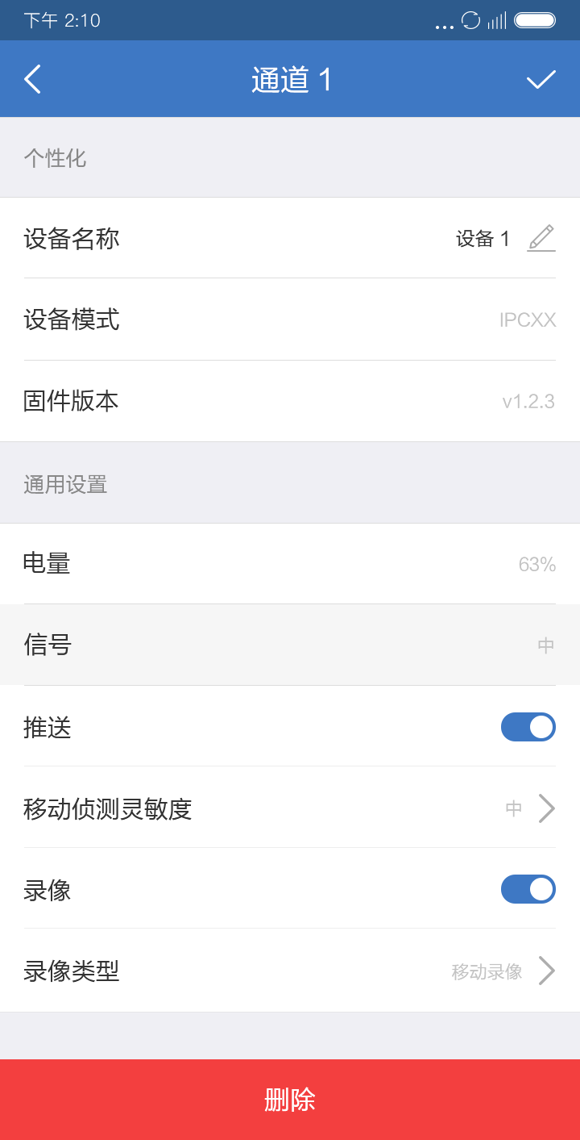

|  |  |  |
| --- | --- | --- |
| 序号 | 功能 | 作用 |
| 1 | 设备名称 | 修改设备名称 |
| 2 | 设备模式 | 当前的设备模式 |
| 3 | 固件版本 | 设备的固件版本 |
| 4 | 电量 | 带电池设备支持才显示该行 |
| 5 | 信号 | 带电池设备支持才显示该行 |
| 6 | 推送开关 | 报警推送的开关 |
| 7 | 移动侦测灵敏度 | 侦测移动物体的灵敏度 |
| 8 | 录像开关 | 移动侦测录像开关 |
| 9 | 录像类型 | 切换录像类型 |
| 10 | 删除 | 删除mini NVR上该通道的设备 |

## 3.7 APP个人中心设置

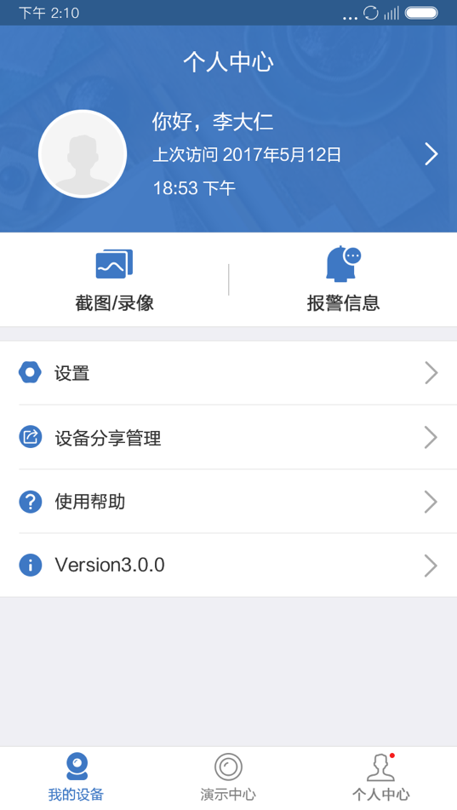

|  |  |  |
| --- | --- | --- |
| 序号 | 功能 | 作用 |
| 1 | 个人信息 | 账号、姓名、邮箱、修改密码、注销功能 |
| 2 | 相册 | 储存预览界面中的截图、录像 |
| 3 | 云商城 | 云存储功能入口 |
| 4 | 报警信息 | 手机推送开关、报警信息列表、筛选报警信息时间 |
| 5 | 分享设备管理 | 管理分享的设备，可删除接收设备分享的用户 |
| 6 | 设置 | 流量提醒开关、流量统计 |
| 7 | 服务商地图 | 显示服务商地图上的位置 |
| 8 | 帮助 | 添加设备帮助、预览与回放帮助、常见问题解答； |
| 9 | 版本号 | 当前版本，新版本提醒 |